6-4
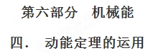
一．选择题
1、(2017·江西三市六校联考)如图所示，两质量均为m＝1 kg的小球1、2(可视为质点)用长为L＝1.0 m的轻质杆相连，水平置于光滑水平面上，且小球1恰好与光滑竖直墙壁接触，现用力F竖直向上拉动小球1，当杆与竖直墙壁夹角θ＝37°时，小球2的速度大小v＝1.6 m/s，sin 37°＝0.6，g＝10 m/s²，则此过程中外力F所做的功为( )
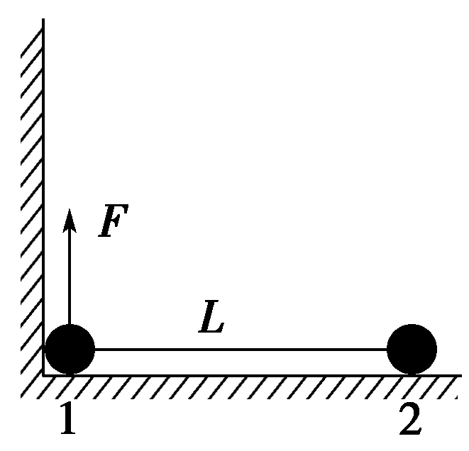
A．8 J B．8.72 J
C．10 J D．9.28 J
【参考答案】C
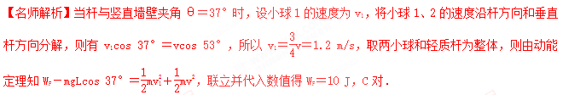
2．取水平地面为重力势能零点．一物块从某一高度水平抛出，在抛出点其动能为重力势能的3倍．不计空气阻力．该物块落地时的速度方向与水平方向的夹角为( )
A. B.
C. D.
【参考答案】B
【名师解析】平抛运动过程中，物体的机械能守恒，初始状态时动能为势能的3倍，而落地时势能全部转化成动能，可以知道平抛初动能与落地瞬间动能之比为3∶4，那么落地时，水平速度与落地速度的比值为∶2，那么落地时速度与水平方向的夹角为，选项A、C、D错，B正确．
3．(2016·赣南五校高三第一次考试)2015年7月底，国际奥委会投票选出2022年冬奥会承办城市为北京。跳台滑雪是冬奥会的比赛项目之一，跳台滑雪可抽象为在斜坡上的平抛运动，如图所示，设可视为质点的滑雪运动员，从斜坡顶端O处以初速度v₀水平抛出，在运动过程中恰好通过P点，OP与水平方向夹角为37°，则滑雪运动员到达P点时的动能与从O点抛出时的动能比值为(不计空气阻力，sin 37°＝0.6，cos 37°＝0.8)( )
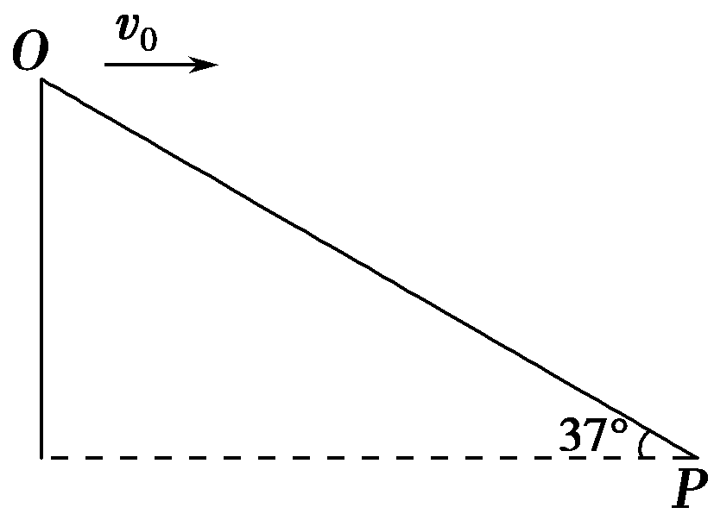
A. B. C. D.
【参考答案】C
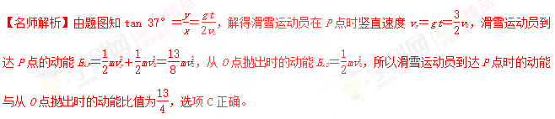
4．(2016·山东济宁高三月考)子弹的速度为v，打穿一块固定的木块后速度刚好变为零。若木块对子弹的阻力为恒力，那么当子弹射入木块的深度为其厚度的三分之一时，子弹的速度是( )
A.v B.v
C.v D.v
【参考答案】D
【名师解析】设木块的厚度为d，木块对子弹的作用力为F，打穿木块时，由动能定理得，－Fd＝0－mv²；打穿其厚度的三分之一时，由动能定理得：－F＝mv′²－mv²，联立解得v′＝v，故选项D正确。
5．升降机底板上放一质量为100 kg的物体，物体随升降机由静止开始竖直向上移动5 m时速度达到4 m/s，则此过程中(g取10 m/s²)( )
A．升降机对物体做功5 800 J
B．合外力对物体做功5 800 J
C．物体的重力势能增加500 J[来源:学科网ZXXK]
D．物体的机械能增加800 J
【参考答案】A
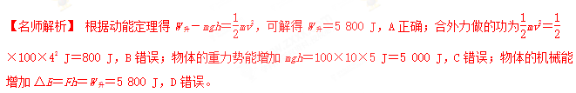
6.(2016·山西四校联考)如图所示，倾角为θ的光滑斜面足够长，一质量为m的小物体，在沿斜面向上的恒力F作用下，由静止从斜面底端沿斜面向上做匀加速直线运动，经过时间t，力F做功为60 J，此后撤去力F，物体又经过相同的时间t回到斜面底端，若以底端的平面为零势能参考面，则下列说法正确的是( )
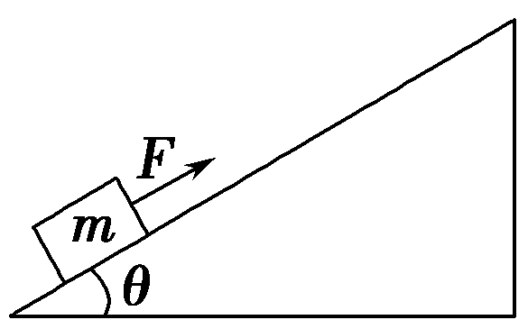
A．物体回到斜面底端的动能为60 J
B．恒力F＝2mgsin θ
C．撤去力F时，物体的重力势能是45 J
D．动能与势能相等的时刻一定出现在撤去力F之前
【参考答案】AC
【名师解析】由题设条件可知：前后两段小物体的运动的位移大小相等，方向相反，则由牛顿第二定律和运动学公式可得，x₀＝·t²＝－(t²－gsin θt²)，解得，F＝mgsin θ，选项B错误；由题设条件知，Fx₀＝mgx₀sin θ＝60 J，则此过程中重力做的功为W_{G}＝－mgx₀sin θ＝－45 J，撤去力F时，物体的重力势能是45 J，选项C正确；全程由动能定理可得：Fx₀＝E_{k0}，则物体回到斜面底端的动能E_{k0}为60 J，选项A正确；撤去力F时，物体的重力势能为45 J，动能为15 J，此后只有重力做功，机械能守恒，故动能与势能相等，且都为30 J时在撤去力F前、后都存在，选项D错误。
7.(2016·山西运城高三月考)如图所示，质量为m的滑块从h高处的a点沿圆弧轨道ab滑入水平轨道bc，滑块与轨道的动摩擦因数相同，滑块在a、c两点时的速度大小均为v，ab弧长与bc长度相等，空气阻力不计，则滑块从a到c的运动过程中( )
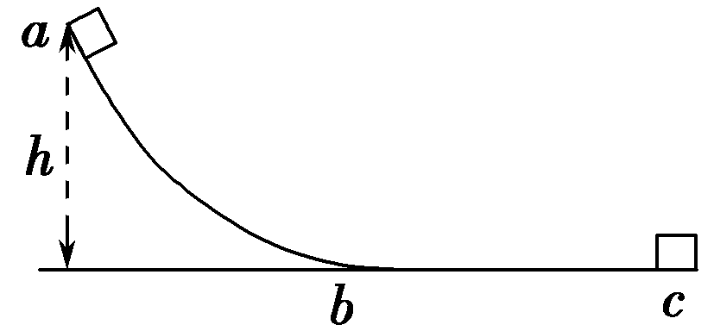
A．小球的动能始终保持不变
B．小球在bc过程克服阻力做的功一定等于mgh
C．小球经b点时的速度小于
D．小球经b点时的速度等于
【参考答案】C
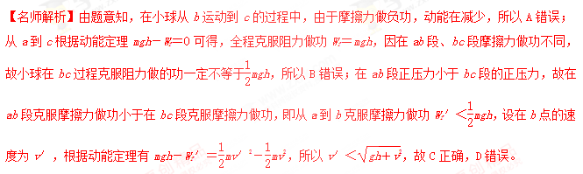
8．(2016·辽宁大连高三月考)如图所示，与水平面夹角为锐角的斜面底端A向上有三个等间距点B、C和D，即AB＝BC＝CD，D点距水平面高为h。小滑块以某一初速度从A点出发，沿斜面向上运动。若斜面光滑，则滑块到达D位置时速度为零；若斜面AB部分与滑块有处处相同的摩擦，其余部分光滑，则滑块上滑到C位置时速度为零，然后下滑。已知重力加速度为g，则在AB有摩擦的情况下( )
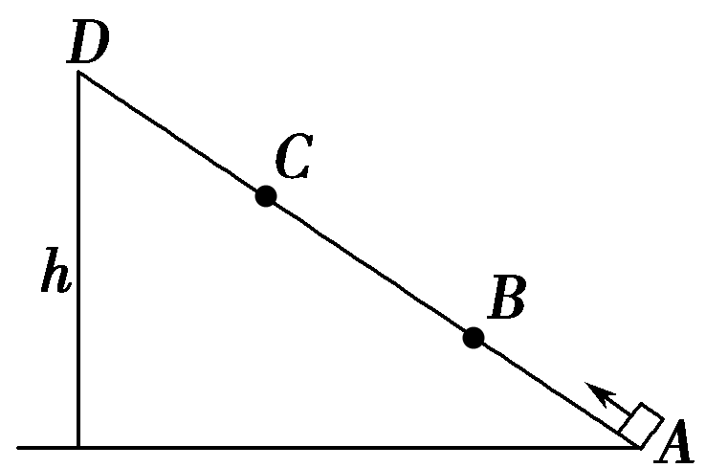
A．从C位置返回到A位置的过程中，克服阻力做功为mgh
B．滑块从B位置返回到A位置的过程中，动能变化为零
C．滑块从C位置返回到B位置时的动能为mgh
D．滑块从B位置返回到A位置时的动能为mgh
【参考答案】BC
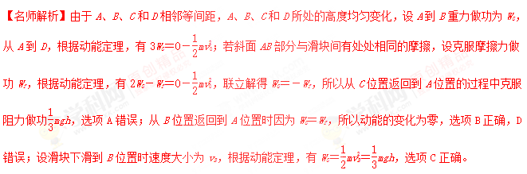
9．(2016·山东济南高三月考)某物块以80 J初动能从固定斜面底端上滑，以斜面底端为零势能参考平面，到达最高点时物块的重力势能为60 J。物块在斜面上滑动过程中，当动能和势能恰好相等时，其机械能可能为( )
A. J B. J
C．20 J D．48 J[来源:Zxxk.Com]
【参考答案】A
【名师解析】设斜面的倾角为θ，物块从底端上滑到最高点的位移为x，物块的质量为m，物块受到的滑动摩擦力为F_{f}，由动能定理可得，－mgxsin θ－F_{f}x＝0－E_{k0}，又物块在最高点的重力势能E_{p}＝mgxsin θ＝60 J，解得，F_{f}x＝20 J，mgsin θ＝3F_{f}；若物块上滑距离为x₁时，其动能和重力势能相等，有2mgx₁sin θ＋F_{f}x₁＝E_{k0}，联立解得，x₁＝x。由功能关系得，E＝2mgx₁sin θ＝2×·mgxsin θ＝ J，A正确。
10. (多选)如图1所示，电梯质量为M，在它的水平地板上放置一质量为m的物体。电梯在钢索的拉力作用下竖直向上加速运动，当电梯的速度由v₁增加到v₂时，上升高度为H，则在这个过程中，下列说法或表达式正确的是( )
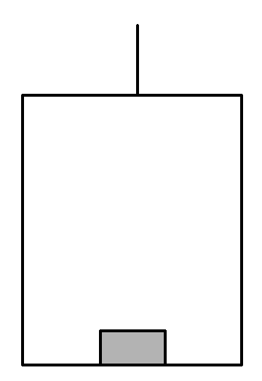
图1
A.对物体，动能定理的表达式为W_{N}＝mv，其中W_{N}为支持力的功
B.对物体，动能定理的表达式为W_{合}＝0，其中W_{合}为合力的功
C.对物体，动能定理的表达式为W_{N}－mgH＝mv－mv，其中W_{N}为支持力的功
D.对电梯，其所受合力做功为Mv－Mv
【参考答案】CD
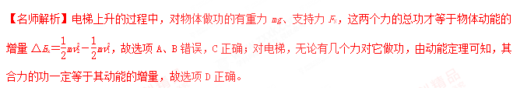
11.如图2所示，小物块从倾角为θ的倾斜轨道上A点由静止释放滑下，最终停在水平轨道上的B点，小物块与水平轨道、倾斜轨道之间的动摩擦因数均相同，A、B两点的连线与水平方向的夹角为α，不计物块在轨道转折时的机械能损失，则动摩擦因数为( )
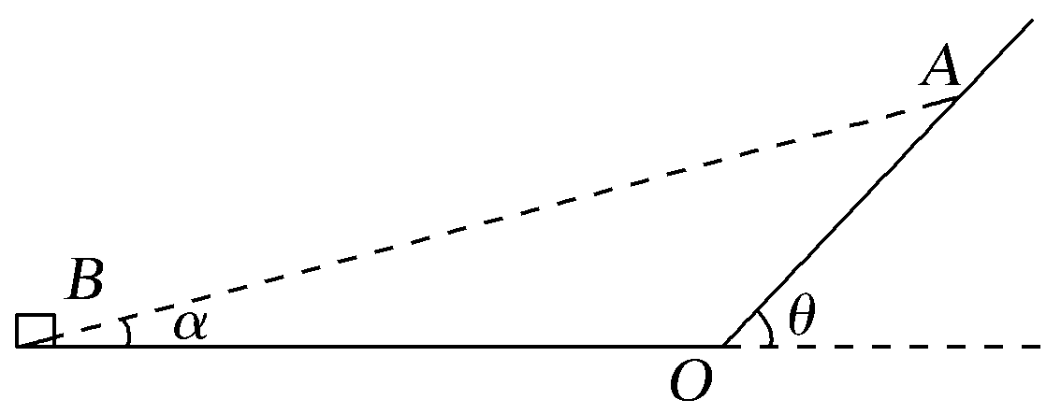
图2
A.tan θ B.tan α
C.tan(θ＋α) D.tan(θ－α)
【参考答案】B
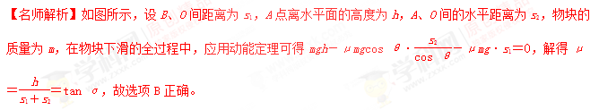[来源:Z*xx*k.Com]
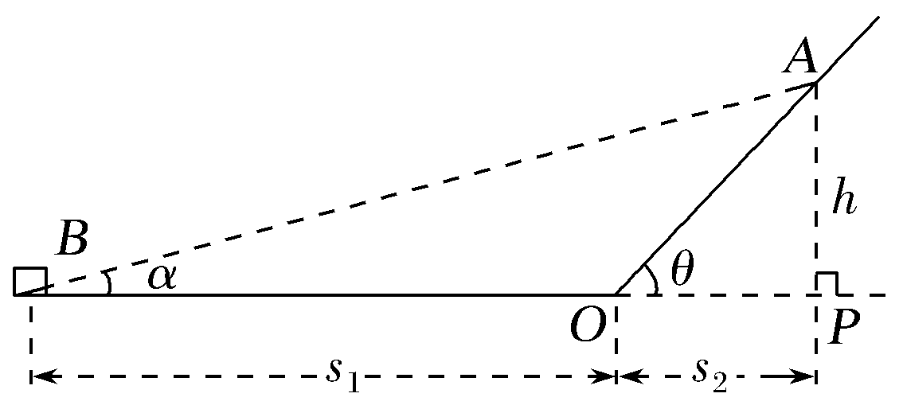[来源:学&科&网]
二．计算题
1．（8分）如图，在水平轨道右侧固定半径为R的竖直圆槽形光滑轨道，水平轨道的PQ段铺设特殊材料，调节其初始长度为l，水平轨道左侧有一轻质弹簧左端固定，弹簧处于自然伸长状态。可视为质点的小物块从轨道右侧A点以初速度v₀冲上轨道，通过圆形轨道、水平轨道后压缩弹簧，并被弹簧以原速率弹回。已知R＝0．4 m，l＝2．5m，v₀＝6m／s，物块质量m＝1kg，与PQ段间的动摩擦因数μ＝0．4，轨道其它部分摩擦不计。取g＝10m／s²．
求：（1）物块第一次经过圆轨道最高点B时对轨道的压力；
（2）物块仍以v₀从右侧冲上轨道，调节PQ段的长度l，当l长度是多少时，物块恰能不脱离轨道返回A点继续向右运动．
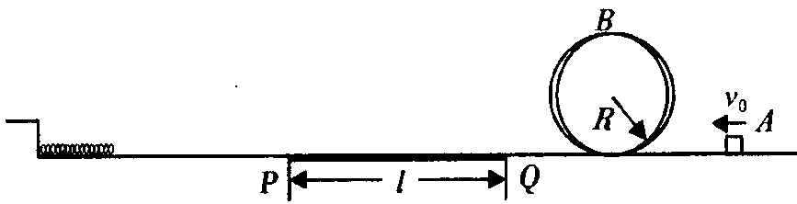
【名师解析】（4分）
（1）对物块，首次从A到B，有 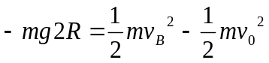
在B点，有：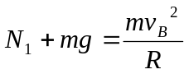
解得：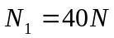
根据牛顿第三定律，小球对轨道的压力大小为40N，方向竖直向上。
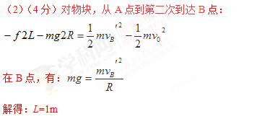
2.如图所示是某次四驱车比赛的轨道某一段。张华控制的四驱车（可视为质点），质量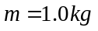，额定功率为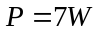。张华的四驱车到达水平平台上A点时速度很小（可视为0），此时启动四驱车的发动机并直接使发动机的功率达到额定功率，一段时间后关闭发动机。当四驱车由平台边缘B点飞出后，恰能沿竖直光滑圆弧轨道CDE上C点的切线方向飞入圆形轨道，且此时的速度大小为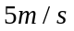，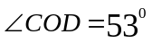，并从轨道边缘E点竖直向上飞出，离开E以后上升的最大高度为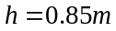。已知AB间的距离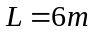，四驱车在AB段运动时的阻力恒为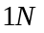。重力加速度取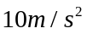，不计空气阻力，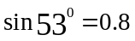，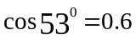，求：
（1）发动机在水平平台上工作的时间；
（2）四驱车对圆弧轨道的最大压力。
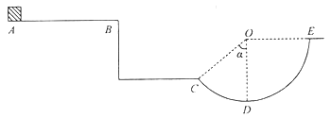
【参考答案】（1）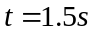；（2）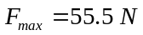
【名师解析】
（1）滑块滑到B点时的速度V_{B}=V_{C}cos53°=5×0.6m/s=3m/s。[来源:学_科_网]
从A到B，由动能定理，Pt-fL=mV_{B}²，
解得;t=1.5s.
（2）从C点运动到最高过程中，只有重力做功，所以机械能守恒，有：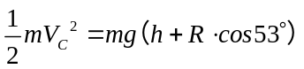(3分)
圆轨道的半径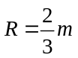，设四驱车到达D点时对轨道的压力最大，四驱车在D点速度为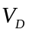，从C到D过程中机械能守恒，有： 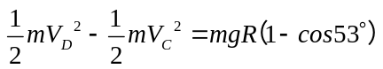 ，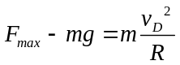，(3分)
代入数据得，四驱车对轨道的最大压力。(1分)

